Zapraszamy na kursokonferencję sędziów sportowych PZŻ
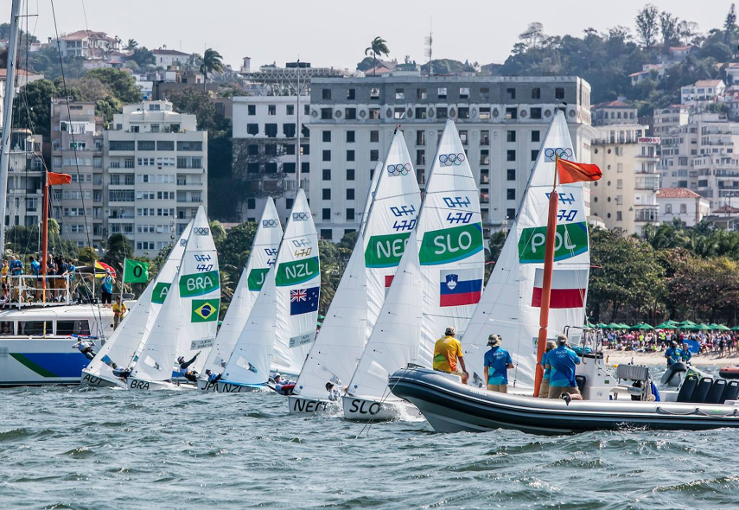

Fot. worldsailing.photoshelter.com
Kolegium Sędziów Polskiego Związku Żeglarskiego serdecznie zaprasza na kursokonferencję sędziów sportowych PZŻ, która odbędzie się w dniach 26 - 27 listopada 2016 w Narodowym Centrum Żeglarstwa w Gdańsku-Górkach Zachodnich.
Program kursokonferencji opierać się będzie w głównej mierze na omówieniu najważniejszych zmian w "Przepisach regatowych żeglarstwa 2017-2020" i ich zastosowaniu w praktyce. Szkolenie ma charakter specjalistyczny i skierowane jest przede wszystkim do czynnych sędziów dążących do podnoszenia swoich uprawnień i kwalifikacji.
Opłata rejestracyjna wynosi 30 zł, a zgromadzony dochód zostanie przeznaczony na dystrybucję materiałów szkoleniowych dla uczestników kursokonferencji, a także na wsparcie programu szkolenia sędziów. Wykłady i zajęcia planowane są w sobotę w godzinach 10:30 – 19:00 oraz w niedzielę w godzinach 9:00 - 16:00
Rejestracja uczestników w sobotę /26.11/ od godziny 09:30.
Zgłoszenia prosimy przesyłać drogą mailową na adres: ks@pya.org.pl do dnia 11 listopada.
Osoba kontaktowa: Ewa Jodłowska, tel.: +48 601 316 510.
Serdecznie zachęcamy do uczestniczenia w szkoleniu!
Ilość miejsc ograniczona – decyduje kolejność zgłoszeń!
Nie będzie to jedyne szkolenie dotyczące nowości w ‘Przepisach regatowych żeglarstwa 2017-2020’ - w lutym, tym razem w Warszawie, planujemy kolejne spotkanie mające na celu przybliżenie zmian, przeznaczone dla przedstawicieli Okręgowych Kolegiów Sędziów. Będzie ono połączone z dystrybucją wersji książkowej PRŻ. O dokładnym terminie i miejscu będziemy informować.

Źródło www.pya.org.pl

